В соответствии с Приказом МСО Челябинской области от 21.05.2024 г. № 334 о внесении изменений в Приказ МСО Челябинской области от 14.12.2023 г. № 717 «Об утверждении порядка назначения и выплаты ГСП в виде социального пособия на основании социального контракта» в Челябинской области, одиноко проживающий граждан или семья, среднедушевой доход которых по независящим от них причинам ниже величины прожиточного минимума, установленного в Челябинской области в расчете на душу населения на дату обращения (в 2024 г. – 14 279 рублей), имеют право на получение государственной социальной помощи на основании социального контракта:
♦ НА ВЕДЕНИЕ ЛИЧНОГО ПОДСОБНОГО ХОЗЯЙСТВА.
- до 200 000 рублей + до 30 000 рублей (на обучение - при необходимости), сумма контракта согласовывается индивидуально;

Основные условия:
- представление сметы расходов при обращении;
- наличие у заявителя (членов его семьи) земельного участка, предоставленного или приобретенного для ведения личного подсобного хозяйства, права на который зарегистрированы в установленном законодательством порядке.
Обязанности гражданина при заключении социального контакта:

- пройти тестирование для определения уровня предпринимательских компетенций, а в случае получения неудовлетворительного результата по итогам прохождения тестирования пройти обучение для развития предпринимательских компетенций до заключения социального контракта;
- встать на учет в налоговом органе по субъекту Российской Федерации в качестве налогоплательщика налога на профессиональный доход (если на дату заключения социального контракта ещё не зарегистрирован);
- если установлено контрактом: пройти в период действия социального контракта профессиональное обучение или получить дополнительное профессиональное образование (в срок не более 3 месяцев);
- приобрести в период действия социального контракта необходимые для ведения личного подсобного хозяйства товары, а также продукцию, относимую к сельскохозяйственной продукции, утвержденную постановлением Правительства Российской Федерации от 25 июля 2006 г. № 458 «Об отнесении видов продукции к сельскохозяйственной продукции и к продукции первичной переработки, произведенной из сельскохозяйственного сырья собственного производства»;
- осуществлять реализацию сельскохозяйственной продукции, произведенной и (или) переработанной при ведении личного подсобного хозяйства в качестве налогоплательщика налога на профессиональный доход.
- возвратить денежные средства, полученные в качестве государственной социальной помощи, в полном объеме и в срок не позднее 30-го дня со дня снятия гражданина, не являющегося индивидуальным предпринимателем, с учета в налоговом органе в качестве самозанятого (в случае снятия с такого учета в период действия социального контракта по собственной инициативе), а также в случае выявления факта нецелевого использования получателем денежных средств, выплаченных в соответствии с условиями социального контракта, или в случае неисполнения (несвоевременного исполнения) получателем мероприятий программы социальной адаптации по не являющимся уважительными причинам;
- вести личное подсобное хозяйство в период срока действия социального контракта и не менее чем в течение 12 месяцев со дня окончания срока действия социального контракта;
- представлять документы (сведения), необходимые для контроля за выполнением мероприятий, предусмотренных программой социальной адаптации, контроля за целевым использованием денежных средств, выплаченных в соответствии с условиями социального контракта;
- уведомить орган социальной защиты населения в течение 3 рабочих дней о досрочном прекращении выполнения мероприятий программы социальной адаптации, предпринимательской деятельности в период действия социального контракт.
- представлять документы, содержащие сведения об изменениях состава семьи, доходов гражданина и членов его семьи, состава имущества, принадлежащего на праве собственности гражданину и его семье;
- информировать об обстоятельствах, препятствующих реализации мероприятий, предусмотренных программой;
- сообщать сведения о выезде на новое место жительства или место пребывания;
Результат реализации социального контракта:

- регистрация гражданина в качестве налогоплательщика налога на профессиональный доход (самозанятого);
- повышение уровня и качества жизни малоимущих граждан за счет постоянных самостоятельных источников дохода в денежной или натуральной форме;
- повышение денежных доходов гражданина (семьи гражданина) по истечении срока действия социального контракта.

Отделение срочного социального обслуживания:

Заведующий отделением:
Закрева Светлана Валерьевна

Специалист по социальной работе:
Батова Екатерина Андреевна

Приёмные дни:

ПОНЕДЕЛЬНИК, ВТОРНИК, СРЕДА
с 8-45 до 16-00
Обед:
с 13-00 до 13-51

Наш адрес:

Челябинская область, Сосновский район
с. Долгодеревенское, ул. Северная, д.14

Телефоны:

8-(351-44) - 45-3-77,
8-904-801-09-38 - (WhatsApp, Viber, Teleqram)

Эл. почта:

kcson11@minsoc74.ru, mukcson_sosnovka@mail.ru

Официальный сайт:

kcso16.eps74.ru

Муниципальное учреждение
«Комплексный центр социального обслуживания населения»
Сосновского муниципального района
Челябинской области

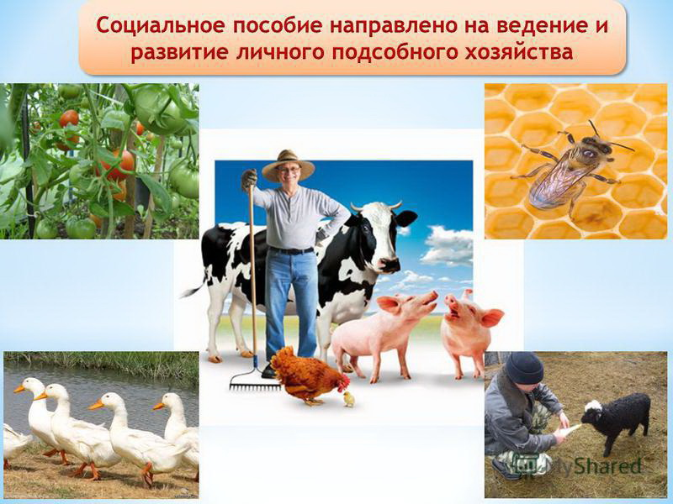

с. Долгодеревенское
2024 г.

